**中国海洋大学计算机科学与技术学院**

实验报告

**姓名：惠欣宇 年级：2021级 专业：计算机科学与技术**

**科目：物联网系统设计与开发 题目：控制模块实际设备通信**

**实验时间：2024年 5月 9日 实验教师:郭忠文**

**目录**

一、实验目的及要求 2

1. 实验目的 2

2. 实验要求 2

二、实验内容 2

三、实验设备及软件 2

四、通信协议 3

五、实验步骤 3

六、报告要求 10

1. 画出本实验的硬件连接示意图 10

2. 解释利用串口发送命令到执行命令的过程 12

3. 写出调试过程遇到的主要问题和解决方法 12

七、实验总结 13

一、实验目的及要求

1. 实验目的

通过 YF-60 控制模块，学习串行通信接口智能传感设备与计算机之间的硬件互联法，加深对智能传感设备通信协议的理解，以及通过串行通信调试工具与智能传感设备手动交互的方法，为后续的传感设备数据采集软件编程打下基础。

2. 实验要求

预习传感设备通信协议和串口助手软件的使用方法，通过实验，熟练掌握利用串行通信助手软件进行硬件通信测试的方法，实验过程认真记录，实验完成后撰写实验报告。

二、实验内容

计算机通过 USB-RS485 接口转换器与 YF-60 控制模块连接，在计算机中运行 串口助手软件进行通信调试。

三、实验设备及软件

（1）笔记本电脑一台；

（2）YF-60 控制模块一台；

（3）灯泡一个；

（4）DC-24V 电源两个；

（5）USB-RS485 转换器及驱动程序。

（6）串口助手软件一套。

四、通信协议

YF-60 控制模块有两个继电器输出通道，控制指令见表 4-2-1。

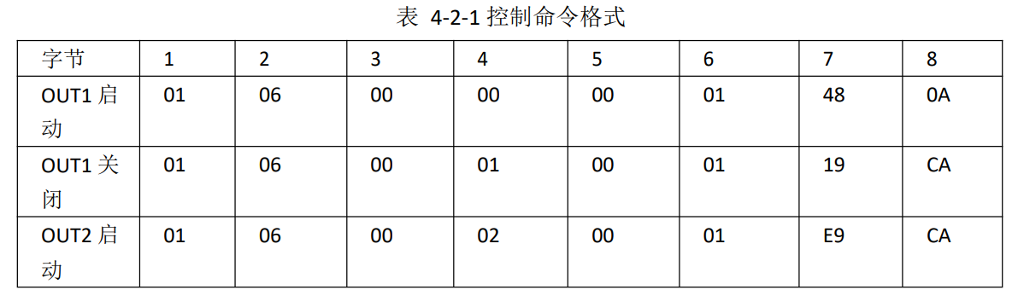

五、实验步骤

（1）实验系统提供了两个 24V 电源适配器，为了进行电源线连接，根据电源线引出线路，如图 4.2.1 所示，建立两组电源引出电路。注意：线路全部连接完毕，检查线路正确后再通电。

**图4.1.1**  电源线引出电路

（2） YF-60 控制模块硬件线路连接如图 4.2.2 所示，利用笔记本电脑通过USB- RS485 转换器连接YF-60 控制模块，YF-60 控制模块连接被控对象灯泡及 24V 电源。YF-60 控制模块外观结构如图 4.2.3 所示，USB-RS485 转换器外观结构如图 4.2.4 所示，其中的 5V 电源在连接 485 接口设备较多，电路驱动能力不足时需要连接，连接设备数量较少时可以不接 5V 电源。灯泡外观如图 4.2.5 所示。

**图 4.2.2** YF-60 设备硬件线路连接

**图 4.2.3** YF-60 控制模块外观结构

**图 4.2.4** USB-RS485 转换器外观结构

**图 4.2.5** 灯泡外观

（3） 打开计算机桌面上的“琏雾实验系统\工具”文件夹，双击运行“串口助手”软件，串口参数波特率选择 9600、校验位选择 NONE、数据位选择 8、停止位选择 1，接收区和发送区选择十六进制，串口设置后输入表 4-3 中的命令“ OUT1 启动”和“OUT1 关闭”，查看对应的灯泡状态。

**输入“OUT1启动”命令后，我们发现实验板上的灯泡亮起，如下图4.2.6、图4.2.7所示。**

**图 4.2.6** 输入并发送“OUT1启动”命令

**图 4.2.7** 实验板灯泡亮起

**输入“OUT1关闭”命令后，我们发现实验板上的灯泡关闭，如下图4.2.8、图4.2.9所示。**

**图 4.2.8** 输入并发送“OUT1关闭”命令

**图 4.2.9** 实验板灯泡关闭

**下面我还对“OUT2启动”、“OUT2关闭”做了相关测试，如下图4.2.10、图4.2.11所示。**

**图 4.2.10** 输入并发送“OUT2启动”命令

**图 4.2.11** 实验板风扇开启

**输入“OUT2关闭”命令后，我们发现实验板上的风扇关闭，如下图4.2.12、图4.2.13所示。**

**图 4.2.12** 输入并发送“OUT2关闭”命令

**图 4.2.13** 实验板风扇关闭

六、报告要求

1. 画出本实验的硬件连接示意图

2. 解释利用串口发送命令到执行命令的过程

* **硬件连接**

首先确保所有硬件都已正确连接，其中包括YF-60控制模块、灯泡、24V电源、USB-RS485转换器以及笔记本电脑。YF-60控制模块通过USB-RS485转换器与笔记本电脑的USB端口连接，实现串行通信。同时YF-60控制模块还连接到灯泡和24V电源，以便控制灯泡的开关。

* **软件配置**

打开计算机上的串口助手软件，并进行必要的串口设置，包括选择正确的串口，设置波特率（9600）、校验位（NONE）、数据位（8）和停止位（1）。

确保接收区和发送区的格式设置为十六进制，因为YF-60控制模块使用十六进制命令。

* **发送命令**

在串口助手软件的发送区，输入与YF-60控制模块通信协议相对应的命令。可以输入“OUT1 启动”或“OUT1 关闭”命令来控制灯泡的开关。

这些命令实际上是以特定的十六进制格式发送的。在串口助手中，你可能需要将这些命令转换为相应的十六进制值。

* **命令传输**

当点击发送按钮或触发发送动作时，串口助手软件会将输入的命令转换为串行数据流，并通过USB-RS485转换器发送到YF-60控制模块。

* **控制模块处理**

YF-60控制模块接收到来自计算机的命令后，会解析这个命令，并根据其内部的逻辑和规则来确定应该执行的操作。在实验中，当接收到“OUT1 启动”命令时，YF-60控制模块会激活与灯泡连接的继电器通道，使灯泡通电并亮起。

3. 写出调试过程遇到的主要问题和解决方法

* **驱动程序问题**

问题：USB-RS485转换器的驱动程序未正确安装或不兼容，导致无法正常连接。

解决方法：重新安装了群里发的USB转485驱动程序，并确保选择了与操作系统兼容的版本。最终问题得到解决，可以正常使用。

* **通信协议不匹配**

问题：发送的命令无法被YF-60控制模块解析，得不到返回数据，灯泡也不亮。

解决方法：确认发送的命令与YF-60控制模块的通信协议相匹配。检查发现命令的格式不正确，实验要求十六进制，但最开始使用字符串发送，因此YF-60控制模块不能解析。

七、实验总结

通过本次“控制模块实际设备通信”实验，我了解了串行通信接口在智能传感设备与计算机之间的硬件互联方法。使用YF-60控制模块和USB-RS485转换器，通过串口助手软件进行通信调试。在实验过程中，我们需要正确连接硬件设备，包括YF-60控制模块、灯泡、24V电源和转换器等。在配置好串口参数后，根据通信协议，向YF-60控制模块发送命令来控制灯泡的开关。

在实验中，我遇到上述驱动程序与通信协议地问题，最终经过仔细排查问题，最终成功完成了实验。通过问题解决，我对硬件设备和通信协议有了更深入的理解，并提高了自己的问题解决能力。报告中还要求写出串口发送命令到执行命令的过程，这更有利于我对本次实验的深入理解。

通过本次实验，我不仅学会了如何使用硬件设备进行通信调试，还深刻认识到了实验前的准备工作的重要性。在未来的学习和工作中，继续提升自己的技能水平，为将来物联网系统设计与开发实践打下坚实的基础。